附件：

设 备 清 单

序号 | 名称 | 型号 | 单位 | 数量 | 单价 | 小计 | 备注
1 | 不锈钢输送带 | 4500*700*880 | 台 | 1 |  |  | 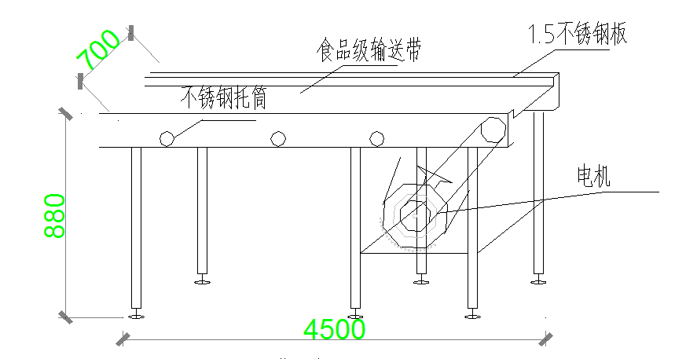
1. 结构/材料/用料：采用SUS304-2B优质不锈钢制作，不锈钢框架为1.5mm、支架为SUS304不锈钢管45*75，厚2.0mm,食品级传送带,带宽700mm。
2.主要配置/技术参数：功率1.5KW/220V。

